Отчёт по лабораторной работе №1

Использование git. Использование Markdown для оформления отчётов.

Серегин Денис Алексеевич

Содержание

# 1 Цель работы

Создание шаблона курса в форме репозитория на GitHub

# 2 Задание

1. Создать репозиторий курса на основе шаблона
2. Настроить каталог курса

# 3 Теоретическое введение

* Создание основного дерева репозитория:
* git init
* Получение обновлений (изменений) текущего дерева из центрального репозитория:
* git pull
* Отправка всех произведённых изменений локального дерева в центральный репозиторий:
* git push
* Просмотр списка изменённых файлов в текущей директории:
* git status
* сохранить все добавленные изменения и все изменённые файлы:
* git commit -am 'Описание коммита'

# 4 Выполнение лабораторной работы

Создал репозиторий курса на основе шаблона (fig. 1).

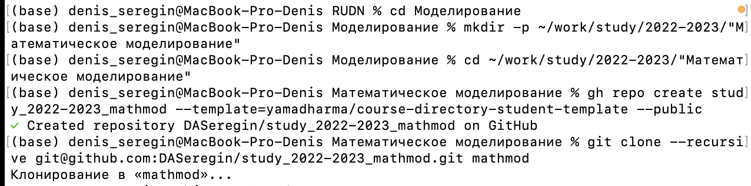

Рис. 1: Окно терминала

Настроил каталог, а именно, удалил лишний файл и создал нужные разделы (fig. 2).

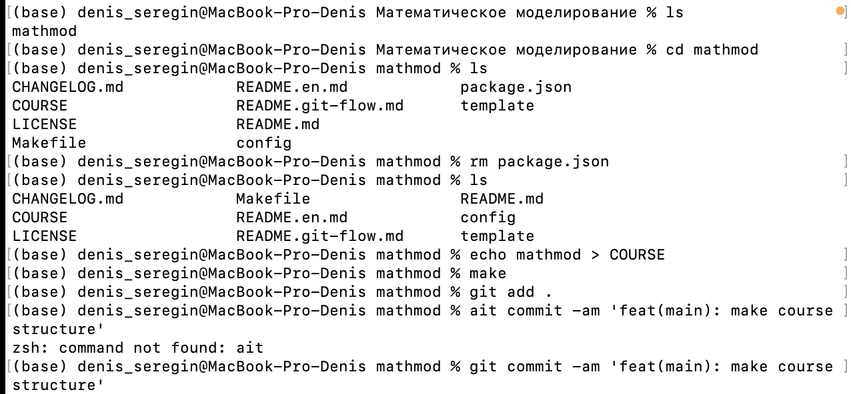

Рис. 2: Окно терминала

Далее отправил файлы на сервер и убедился в корректности выполнения. (fig. 3),(fig. 4).

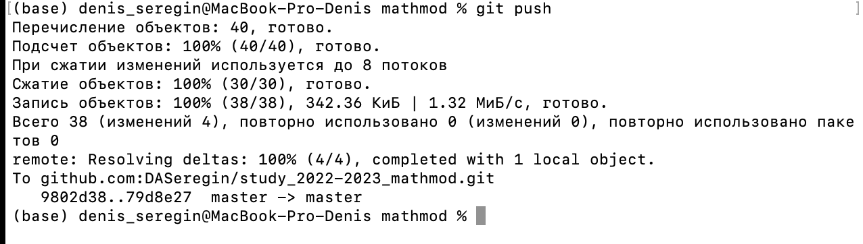

Рис. 3: Окно терминала

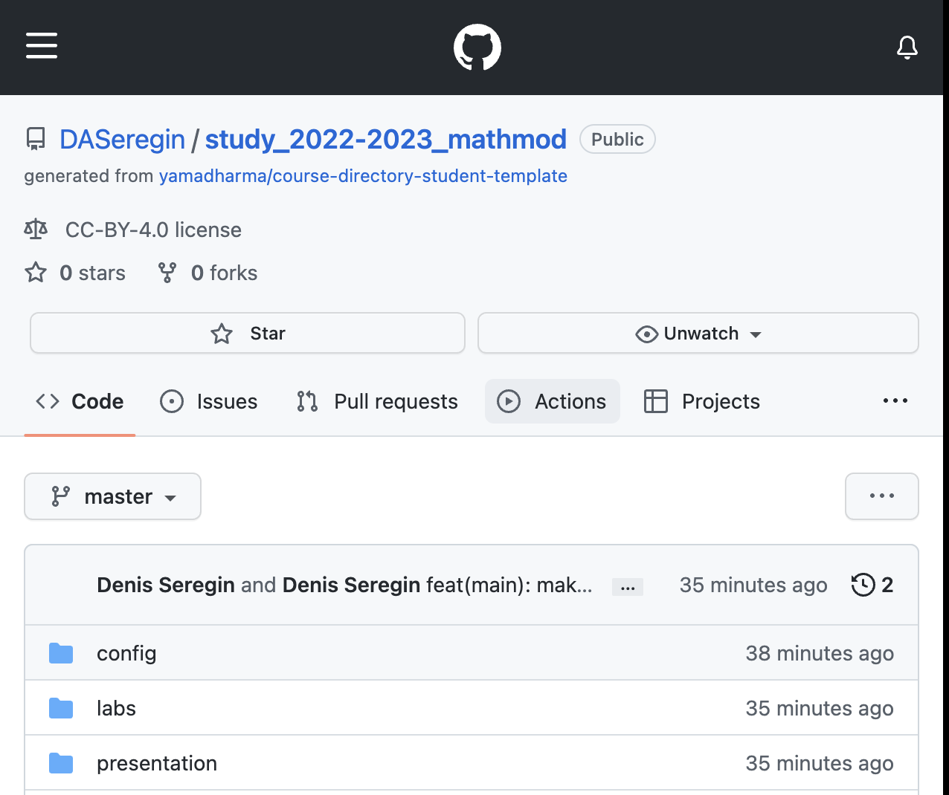

Рис. 4: Полученный репозиторий

# 5 Выводы

Я создал и настроил репозиторий курса на основе шаблона.

# Список литературы